附件3：
超星学习通考试操作手册
（手机端：适用产品设计专业）

1、下载安装
目前，超星学习通支持Android和IOS两大移动操作系统，下载安装超星学习通方法：
①应用市场搜索“学习通”，查找到图标为的App，下载并安装。
②扫描下面的二维码，跳转到对应链接下载App并安装（如用微信扫描二维码请选择在浏览器打开）。

③移动设备通过浏览器访问链接http://app.chaoxing.com/，下载并安装App。
注意：
Android系统用户通过②③两种方式下载安装时若提示“未知应用来源”，请确认继续安装；IOS系统用户安装时需要动态验证，按照系统提示进行操作即可。
如您此前已安装学习通App, 请注意更新到最新版本，以免功能未及时更新影响考试。

2、登录学习通
下载学习通，务必选择“其他登录方式”
单位名：输入16240后选择“韩山师范学院”，
账号：考生号
密码：HS+身份证后六位）
比如：身份证后六位是12345X，密码为 HS12345X（区分大小写）。
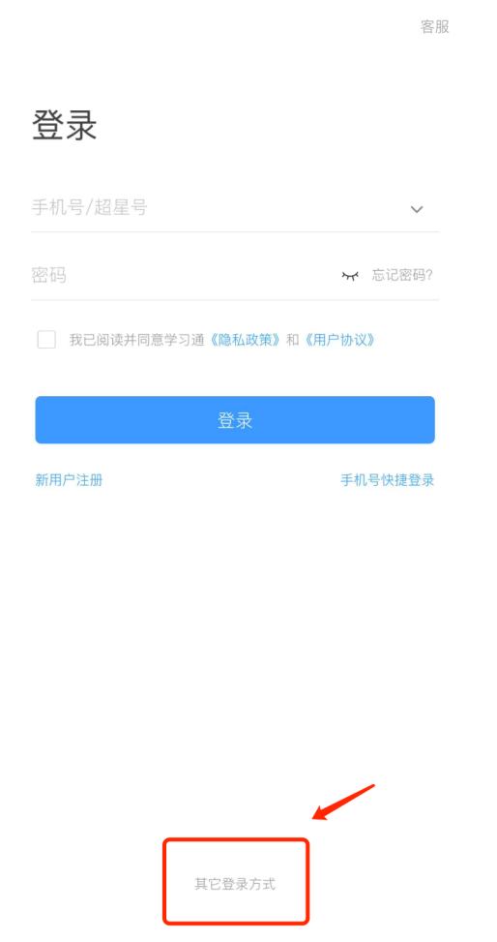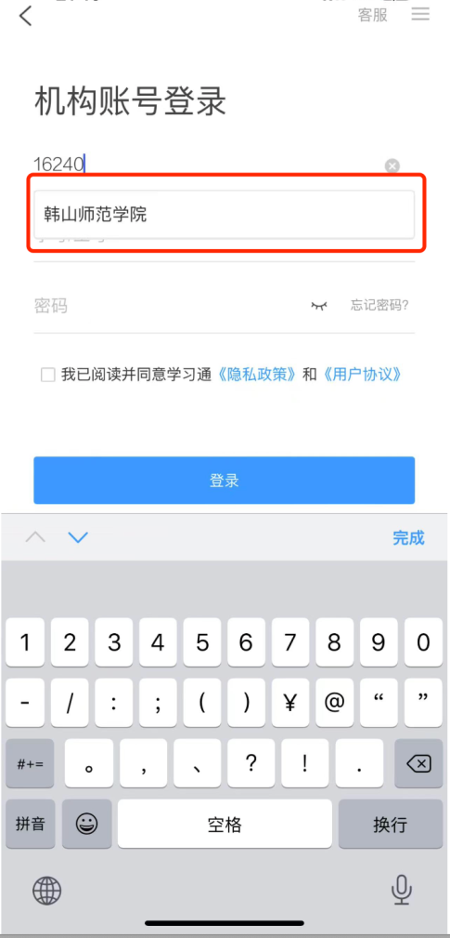
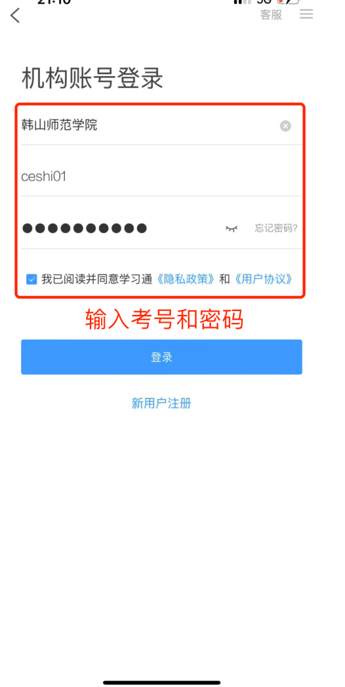
注意：请务必选用以上登录方式，如果您选用手机号或其他方式登录，可能导致账号或密码错误等问题，影响您的考试。

3、进入考试
1、选择学习通“首页”通过快捷方式“考试”进入考试列表。
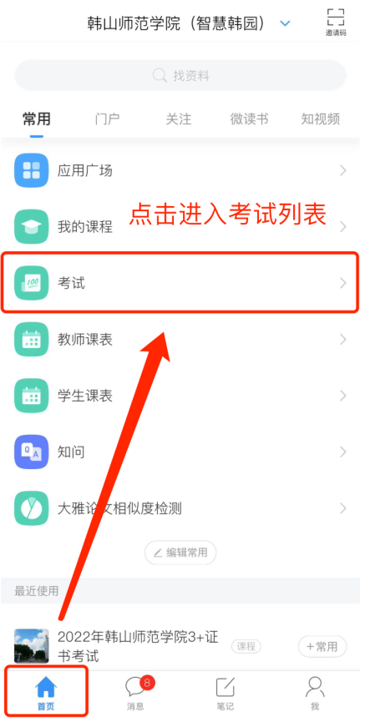
- 进入考试列表后，务必根据提示加入腾讯会议。
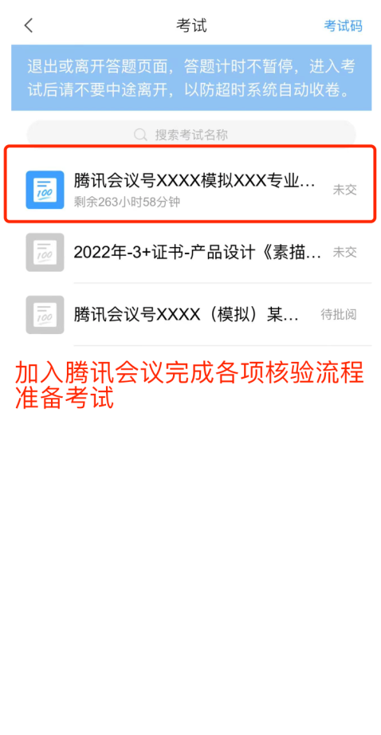
- 考生根据开考时间，阅读考试说明并进入考试：
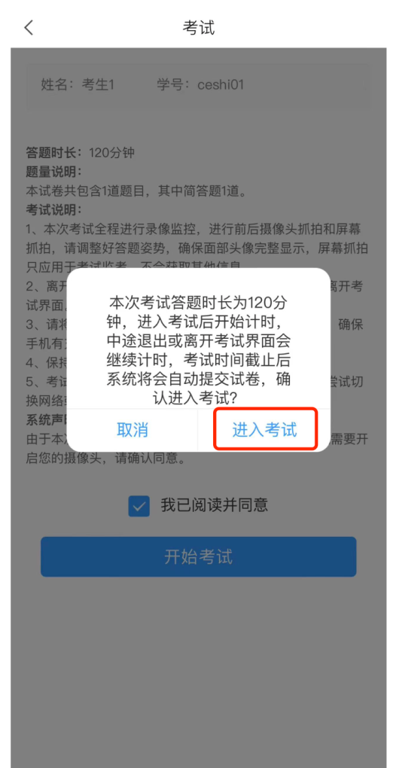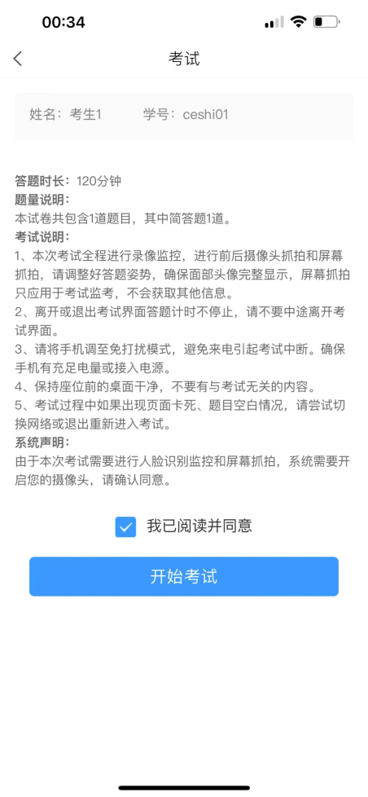
4、根据提示进行活体检测，采集人脸信息，确认后进入考试，
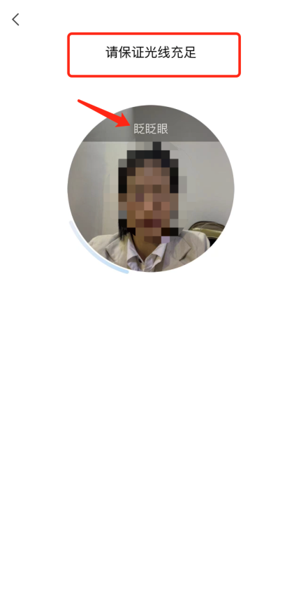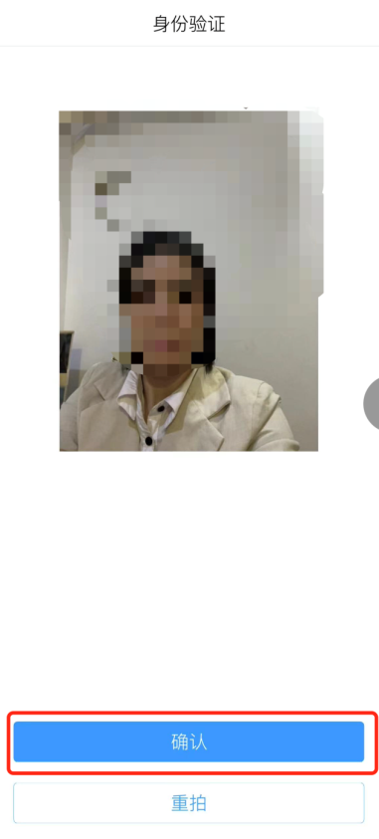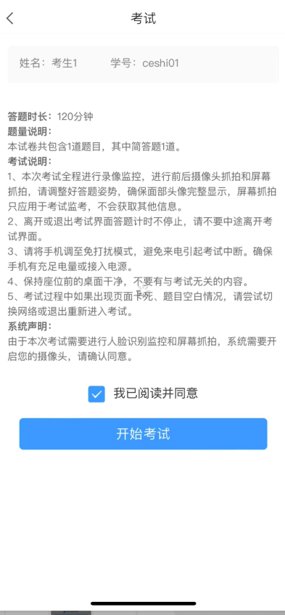

4、如何考试
作答完毕，点照片图标准备拍摄作品，请注意作答过程中系统将持续采集考生图像（右上角所示）
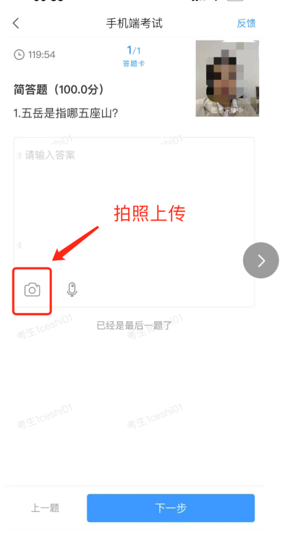
确认后打勾，
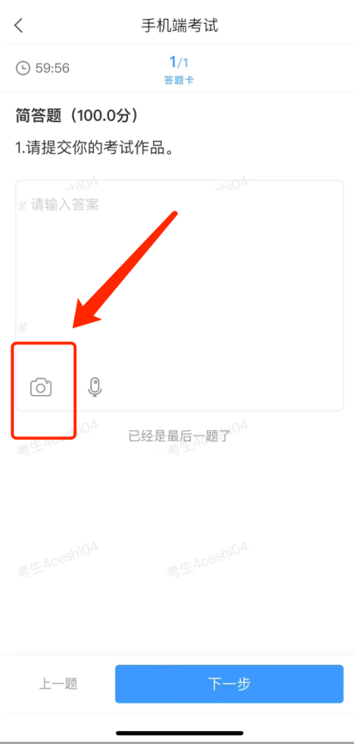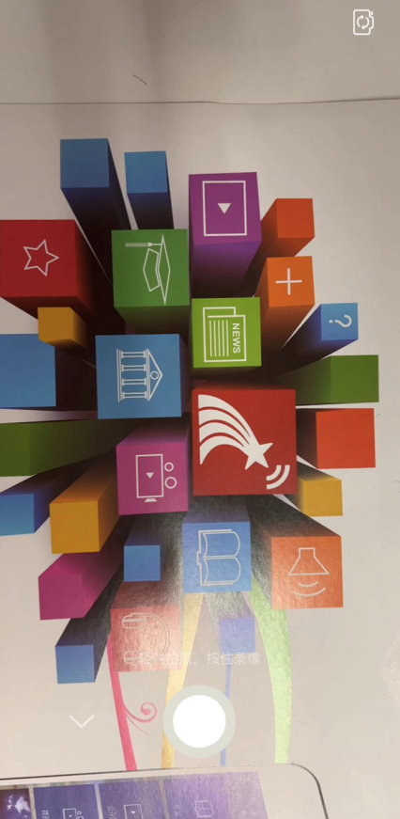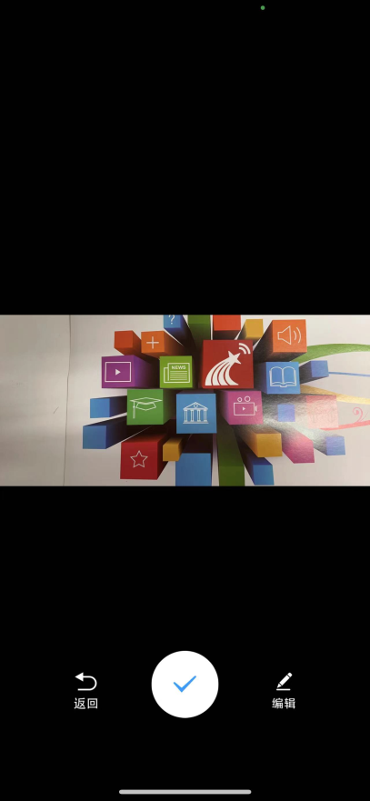
如不清晰可选中删除重拍：
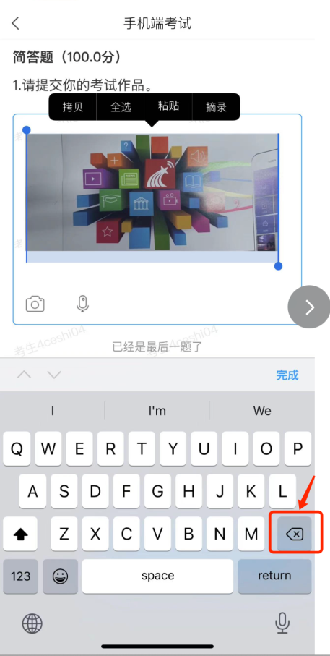
确认后点下方交卷按钮：
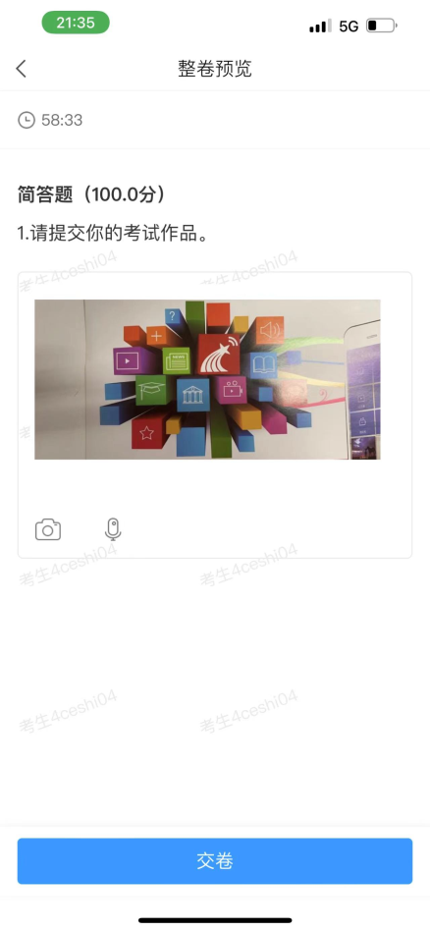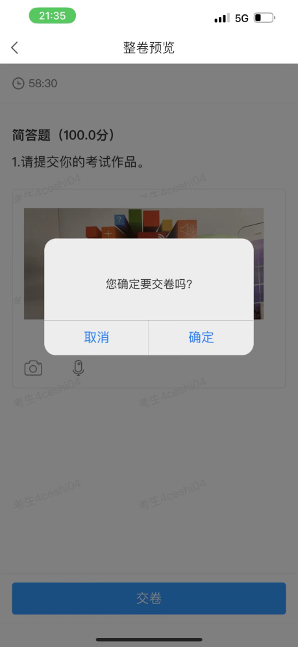

交卷成功：
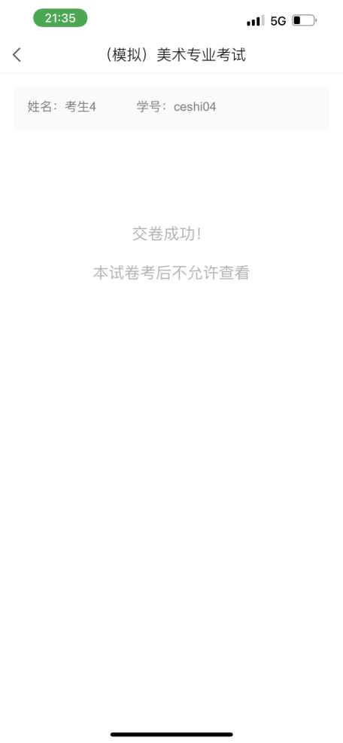

5、注意事项：
（1）学习通APP请不要中途离开考试界面，离开或退出考试界面会继续计时。
（2）请将手机调至免打扰模式，避免来电引起考试中断，确保手机有充足电量或接入电源。
（3）考试时间截止或答题时间结束，如果处于答题页面，系统将自动提交试卷。
（4）考试过程中如果出现页面卡死、题目空白情况，请尝试切换网络或退出重新进入考试。
（5）如不小心退出考试，系统会继续计时，若待答题时间结束的话，学生再次进入会自动交卷。

